Hallo, Achtklässer und Neunklässer!
Ker vem, da vam je zagotovo dolgčas in bo dobro delo tudi vašim možganom, boste teden začeli z bralnim tekmovanjem.
Vse podatke (spletna stran, uporabniško ime ter geslo) najdete na lističu, ki ste ga obdržali ob prijavi. Če ste slučajno listek nekje založili ali pa ga je pojedla sosedova mačka, mi izjemoma lahko pošljete e-pošto na barbara.stuhne@gmail.com , da vam pošljem kodo ponovno.
NAVODILA:
V spletni brskalnik vtipkate: Bralno tekmovanje oxford. Izberete BÜCHERWURM.
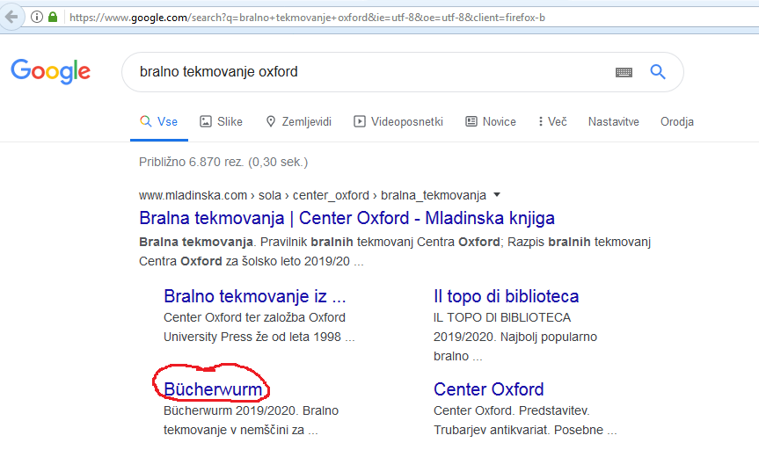
Odpre se vam pogled na spodnji sliki. Izberete obkroženo – DOSTOP DO TEKMOVALNIH NALOG. Vpišete uporabniško ime in geslo.
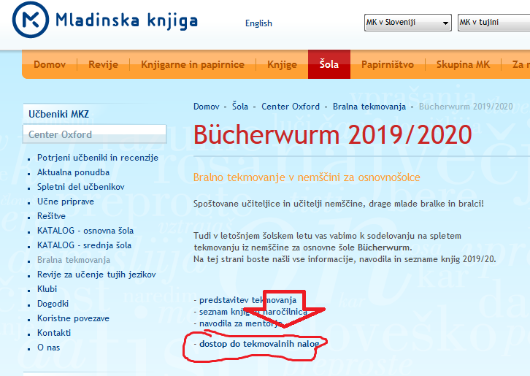
POZOR! Do nalog dostopate lahko SAMO 1x. Torej, ko odprete naloge, jih morate rešiti do konca, vračanje ni možno. Čas reševanje je 90 min. Lahko se zgodi, da odštevanje ni pravilno. Keine PANIK! Vseeno rešujte do konca in na koncu klikni ODDAJ ter obvezno klikni nato zgoraj V REDU.

Verjamem, da se boste bralnega tekmovanja lotili zavzeto ;)
Namig: ob delu lahko poslušate glasbo, ki vam bo dala energijo in voljo do dela. Vzemite to kot študijski dopust in učenje na daljavo. (Tako kot pri študentih.)

Za vse nas je to nekaj novega in velika preizkušnja. Pazite nase, ker boste potem posledično pazili tudi na svoje najdražje .
Naslednja navodila za delo sledijo v drugi polovici tedna. Vem da jih boste nestrpno pričakovali ;)
Viel Glück und bis später!

